在初始化的时候mysqld --initialize --user=mysql --console;  
新建一个mysql的数据库，让系统生成一个临时的密码，在控制台展示出来；  
然后再安装mysqld --install;

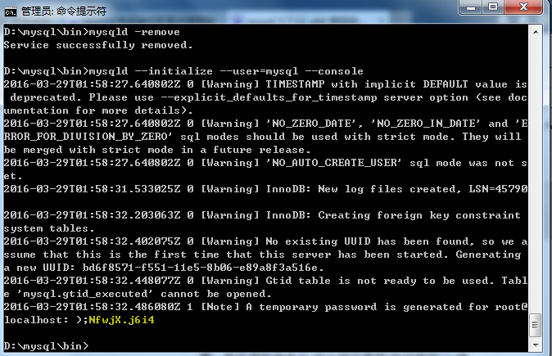

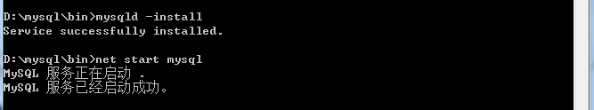

解决方案

<http://bbs.csdn.net/topics/391902223>

mySQL

免安装版

配置步骤



MySQL的安装文件分为两种：第一种msi格式。msi格式的直接点击安装，按照步骤一步一步的next就可以了。第二是zip格式的。zip格式是自己解压，解压缩之后其实MySQL就可以使用了，但是要进行配置。解压之后将该文件夹放到合适的位置，建议放到磁盘的根路径中，方便操作（注意路径不要包含中文）。